- 优先级队列 是不同于先进先出队列的另一种队列。每次从队列中取出的是具有最高优先权的元素
- 优先队列的操作包括：
  - 查找
  - 插入一个新元素
  - 删除优先级最大的元素
- 优先队列的表示：
  - 无序线性表：
    - 插入元素：插在表的最后，O（1）
    - 删除元素：查找优先级最大的元素删除，O（n）
  - 堆
    - 最大（小）堆：是一个完全二叉树，每个节点的值比它的子节点的值大（小）
    - 插入一个节点
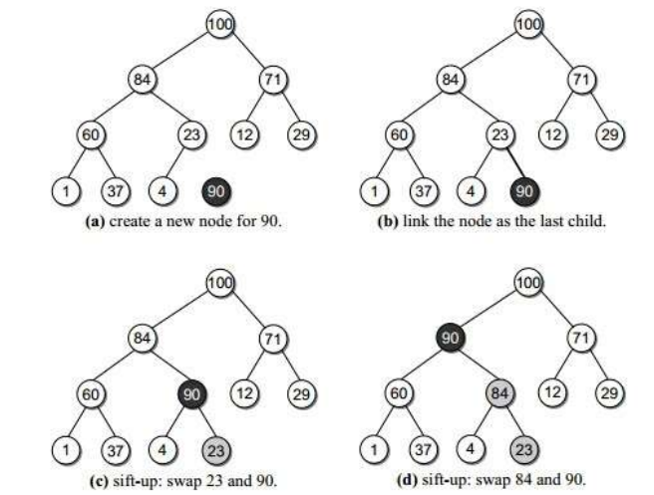
    - 删除一个节点
删除最顶端的元素，让最后一个节点取代它，然后调整
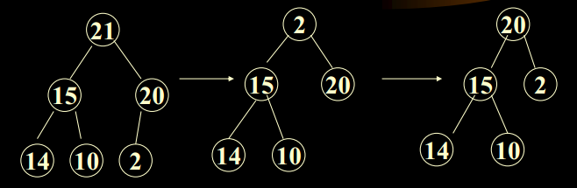
    - 建立初始堆：
      - 将数据依次放入一个完全二叉树，然后由下而上调O（n）
      - 放入一个数据就调一下，即由上而下调O（nlog2 n）
- 堆排序
  - 初始化一个n个元素的最大堆O（n），每次删除最大元素并调整堆O（log2 n）
时间复杂度是O（n）+O（nlog2 n）=O（nlog2 n）
  - 【例】：使用堆排序方法进行从小到大排序。写出建立的初始堆，以及调整的每一步。
初始堆是一个最大堆，不是简单的把那一堆关键码写成一个堆就好了==
接下来按算法调整，每次先把根移到最下面，用虚线连在堆上，然后再调整堆为最大堆
  - 在堆排序中，当先后出现两个同样的元素时，后出现的元素相对较小，即带*标志的元素较小

